**организация на платформата за предаване на код**

GitLab организация

Здравейте малки котки. Младостта на програмирането е време на експерименти и безгрижна наивност, в която повечето, прохождащи разработчици, активно живеят с мисълта че единственият инструмент за постигане на мечтите им е езика за програмиране. И въпреки че тази розова бонбонена фантазия е място в което е живял всеки един от нас, доста бързо става ясно, че под повърхността, се намират доста повече инструменти които съпътстват учебния и работния ни процес.

Един от тези задължителни артефакти, които трябва да вземем със себе си, в нашето приключение в света на ИТ индустрията е именно, системата за управление на версиите. Ууууу звучи много налудничаво и ново, странно и мистериозно, но за добро или за лошо това е един от основните, радетели за мира и спокойствието в софтуерните среди. Магарето, което пренася тежките товари на нашата, пиперлива програмистка природа.

На пазара съществуват много платформи, които се справят с тази тежка задача. Някой от популярните решения са :

* [GitHub](https://github.com/)
* [GitLab](https://about.gitlab.com/)
* [BitBucket](https://bitbucket.org/product/)

За целите на курса сме ви подготвили официална среда в която да разгърнете вашия потенциал, в контекста на платформата GitLab. **Тази платформа ще бъде единственото място в което ще качвате решенията на вашите домашни работи.**

В настоящия документ ще ви предложа кратък пътеводител, които ще ви демонстрира основните стъпки, за достъп и за разработка на проект в контекста на продукта.

В края на този документ, ще получите допълнителни връзки към семинари и информация, с която да задълбочите знанията си за системите за управление на версиите.

**ДОСТЪП ДО ПЛАТФОРМАТА И БАЗОВО ОПИСАНИЕ**

За да достъпите платформата, която ще ползваме в курса моля последвайте този адрес.

<http://git-ks.fmi-plovdiv.org/>

който ще ви отведе до прекрасната бяла страница, която виждате на картинката.

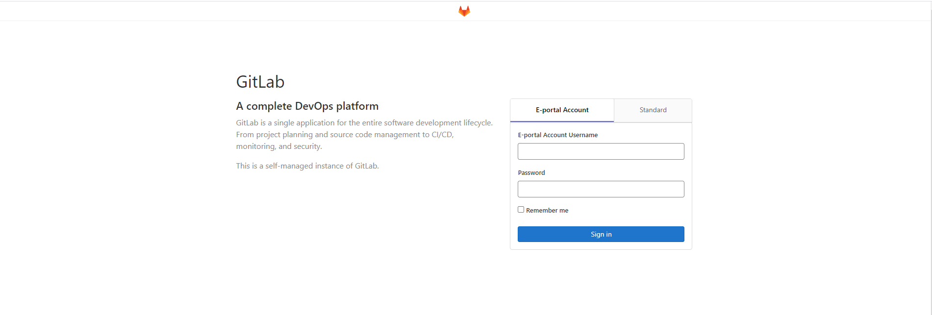

Достъпа до всички университетски услуги се извършва с вашите лични E-портал профили, с които получавате достъп до обученията и други подобни благинки.

Примерни входни данни  
* потребителско име : **stu1234567890**  
* потребителска парола : **личната ви парола**

**СЪЗДАВАНЕ НА НОВ ПРОЕКТ**

Кода който ще качвате, ще се съхранява в така наречените проекти. За да създадете нов следвайте инструкциите

Изберете **Create a project**

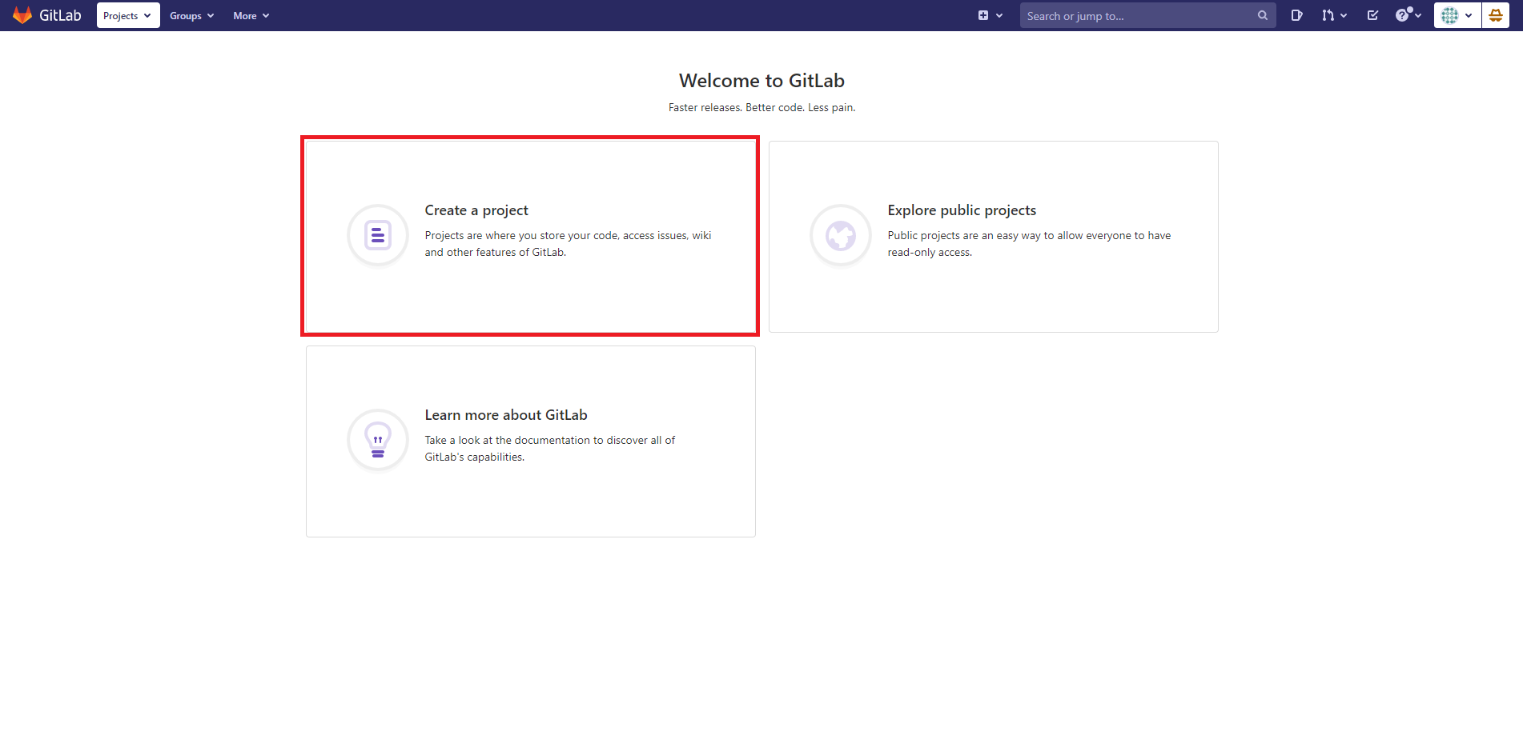

Изберете **Create black project**

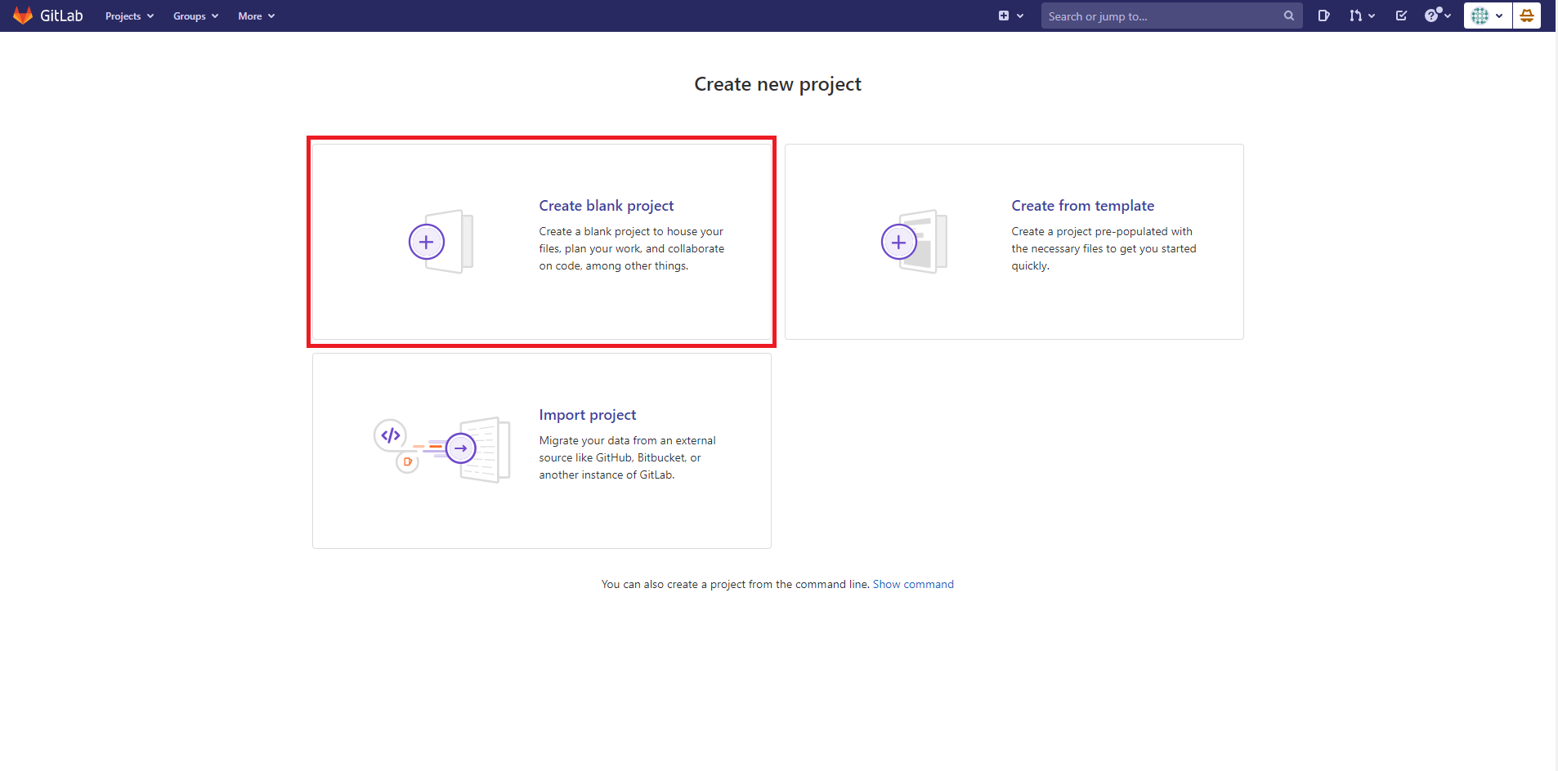

Последната стъпка от вашето пътуване, е свързана със заветния екран в който ще трябва да изберете наименования на вашия проект. Искаме силно да подчертаем че наименованията които ще трябва да използвате ще бъдат стриктно описани в предоставените ви домашни.

Моля спазвайте религиозно предоставените ви инструкции, така улеснявате силно процеса по оценяването им, както и запазвате възможността си да получите максималния брой точки.

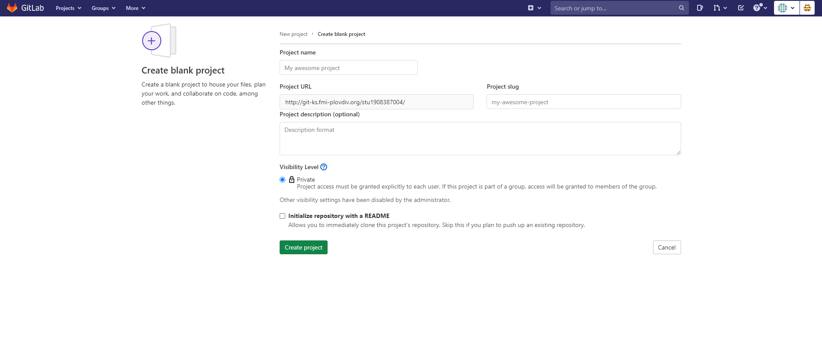

Няма да ви ограбим от възможността да изследвате тайните на тази невероятна платформа, но с цел обстоятелственост, ще създадем един примерен проект.

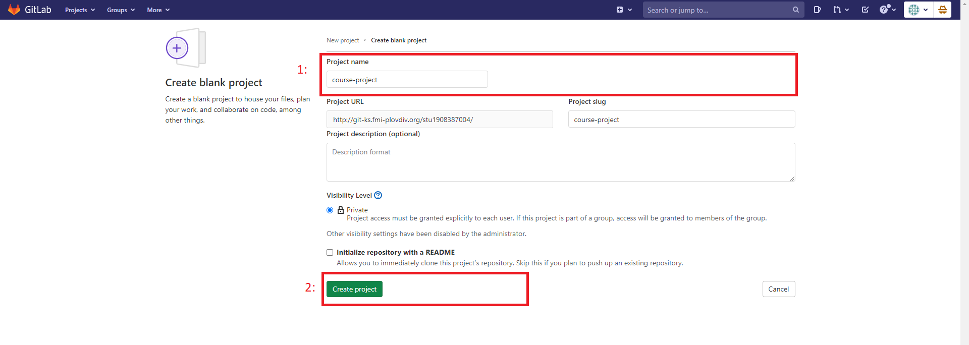

Въвеждаме име, което ще получим от домашната ни работа. В този случай ще ползваме примерно название course-project.

След приключване на творческия процес, натискаме смело жабешко зеления бутон и влизаме в играта.

Създадения проект, ще ви предостави, изключително много възможности, които първоначално ще вкарат вашите мозъци в режим, екстаз. Бъдете спокойни и подходете с разбиране към инструкциите.

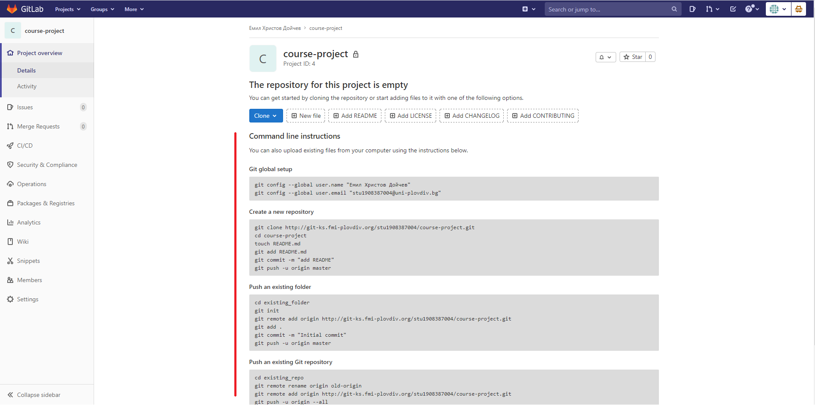

В следващата секция, ще получите допълнителна информация за необходимите материали и ресурси, които трябва да си свалите за да атакувате успешно същинската ви работа с платформата.

Знаем че това е нов компонент, във вашето обучение, но искаме да го приемете като предизвикателство, което ще ви направи по-силни интелектуално, емоционално и психически.

Ние сме тук да помагаме

**ДОПЪЛНИТЕЛНИ РЕСУРСИ**

За да се впуснете в чудния свят на представената ви технология ще са ви необходими малко допълнителни материали с които да влезете в час :

* На първо време е необходимо да си [инсталирате Git](https://git-scm.com/)
* Като допълнителен инструмент препоръчвам [да добавите и SourceTree](https://www.sourcetreeapp.com/)

Въпреки че вашите IDE та имат вече интегриран клиент за работа с Git е добра идея да си имате и допълнителен инструмент с който да си играете.

За да научите допълнителна информация за това как да работите с Git на вашето внимание няколко полезни ресурса :

* [Семинар, за работа с Git](https://drive.google.com/file/d/1A33WAD-wHb0HrkkVf4T6RGctD9b8vgV5/view?usp=sharing), който услужливо ви предоставяме. Семинара си е вътрешна наша продукция, само за наши хора.
* [Книжка за работа с Git](https://progit2.s3.amazonaws.com/en/2016-03-22-f3531/progit-en.1084.pdf)

Като за начало толкова, ако има нужда в последствие ще добавим още ресурси.